通信模块电源需求调查报告

系统组成
- Raspberry pi3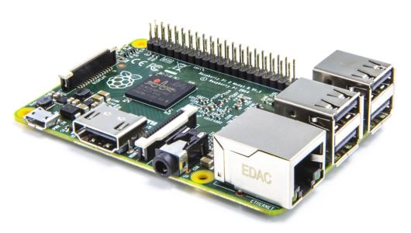。SD卡=32G，1.2GHz 64-bit quad-core ARMv8 CPU，1GB RAM，4 USB ports
- Raspberry pi0, SD卡=32G，512M RAM
- Huawei E3372 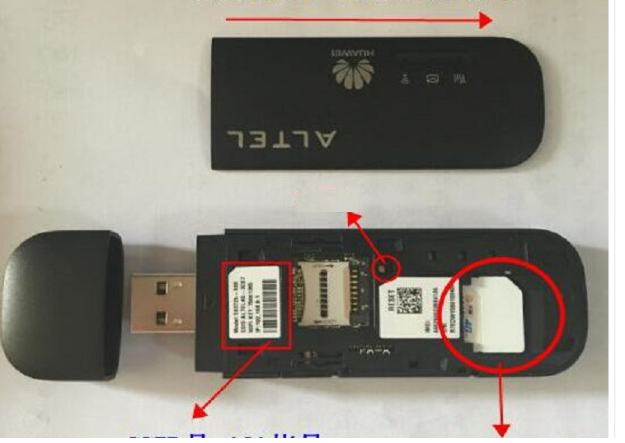 流量卡托
- USB测电计

步骤
- 使用官方系统镜像Raspbian
- C++语言编写死循环，核心语句是while(1);，尽量占用CPU
- HuaweiE3372接入USB，与网络通信
- 记录过程中的电流情况

数据
名称 | 典型值 | 最大值
boot | 0.35A | 0.51A
进入桌面 | 0.29A | 0.31A
运行程序+网络通信 | 0.49A | 0.55A
运行程序+网络通信(Pi0) | 0.45A | 0.65A

结论
- 稳态时，对电源的消耗是2.45W至3.25W
- 最差情况，外界应该提供5V，0.8A电源
- 较好情况，需要外界提供5V，供电电流约1.0A以上的电源供应。
- 推荐5V 2.5A电源供应。由于USB测电计测量的是其采样时间间隔的一种平均值，所以没有反应出用电瞬间的多种情况。另外对于流量卡托是作为派的一个负载接入的，没有单独表达出流量卡托的用电情况，所以实际使用中还需要考虑这方面的问题，即不仅要考虑用电平均值，还要考虑用电峰值，否则容易造成部分模块电路工作失常。实际生产环境使用中必须重新设计供电系统，充分考虑平均值和峰值，同时避免干扰，以确保各模块正常工作。

